6月《移动端项目整合》第2周周考-技能——张菲

学院 班级 姓名
密 封 线 内 不 要 答 题
题号 | 一 | 二 | 总分 | 批卷人 | 审核人
得分
- 技能题（共100分）
- 题目要求：
- 按要求完成下面的各项需求。（请删除要求，自增考题要求，格式间距不能随意改动）
- 必须有录屏，无录屏者一律0分处理，必须是完整的考试录屏(只有单独录效果录屏按0分处理)，录屏过程中不允许有暂停行为，若是发现，按考试作弊处理，桌面必须有自己的学院、班级、姓名。
- 上交U盘时，U盘中只允许有自己考试的项目，否则按零分处理。

- 案例效果：
可从视频中查看具体效果
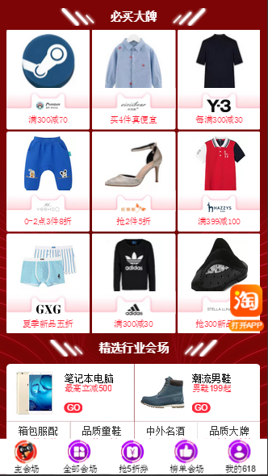
图一
- 案例描述
- 实现上图布局，
- 需要使用数据加载,使用data.json中的数据，请求得到数据之后需要使用算法改造给出的json数据，封装一个函数，将JSON数据转换成二维数组，如果参数是2则将每2个值放在一起，如果参数是3则将每3个值放在一起，最后形成二维数组。这么做的目的是：2个值在一起的二维数组，显示为2列，3个值在一起的二维数组，显示为3列。
- 项目过程中使用gulp进行构建，使用gulp启动服务器，进行数据请求
- 创建远程仓库，使用git进行版本控制，并提交至远程仓库
- 使用gulp构建mock 数据，最后将js代码压缩
- 图片可以随便找
- 评分要求
- 正确实现“必买大牌”区域的整体布局及样式 10分
- 创建git仓库，查询提交历史，提交次数至少3次，添加commit描述 10分
- 使用gulp完成服务端配置 10分
- 关联git远程仓库，上交的时候附上github地址 10分
- 数据需要使用ajax请求，使用gulp配置mock数据 10分
- 使用算法改造json数据 10分
- 分别实现根据参数改变布局，如果参数是2，布局显示为两列，参数是3，布局显示为三列 10分
- 使用gulp打包整个文件（压缩与使用sass编译） 10分
- 式样模板引擎handleBars进行数据渲染 10分
- 界面美观 10分

